Mittagseminar Innere Medizin der KEM Standort Huttrop
März/2026
Dienstags 13.30 bis 14.30
Konferenzraum 2. Obergeschoß
Henricistraße 92, 45136 Essen

Datum | Thema | Referent
03.03.2026 | Entfällt | /
10.03.2026 | Myeloproliferative Erkrankungen | Dr. med. Czyborra  MVZ Hämatologie und Onkologie, KEM
17.03.2026 | Entfällt | /
24.03.2026 | Update Rektum- und Analkarzinom | Dr. Ferentinos  Oberarzt der Klinik für internistische Onkologie, KEM
31.03.2026 | Entfällt | /

Dr. med. A. Brundert  Oberärztin  der Klinik für Internistische Onkologie | PD Dr. med. P. Hoffmann  Direktor  der Klinik für Innere Medizin,  Gastroenterologie  mit Diabetologie | Dr. A. Grundmeier  Direktor  der Klinik für Notfallmedizin und Internistische Intensivmedizin

Anerkannte Fortbildungen werden von der Ärztekammer Nordrhein mit jeweils 1 Weiterbildungspunkt zertifiziert.
Kursleiterin: Dr. Almut Brundert 0201-174-24003
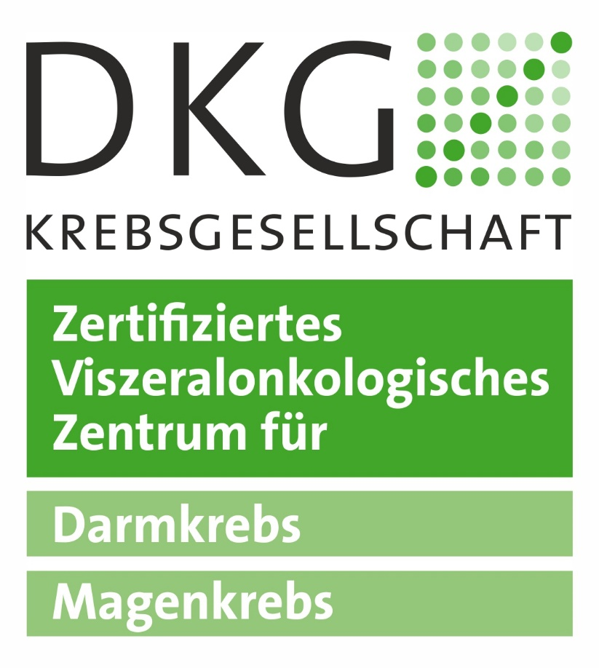 | 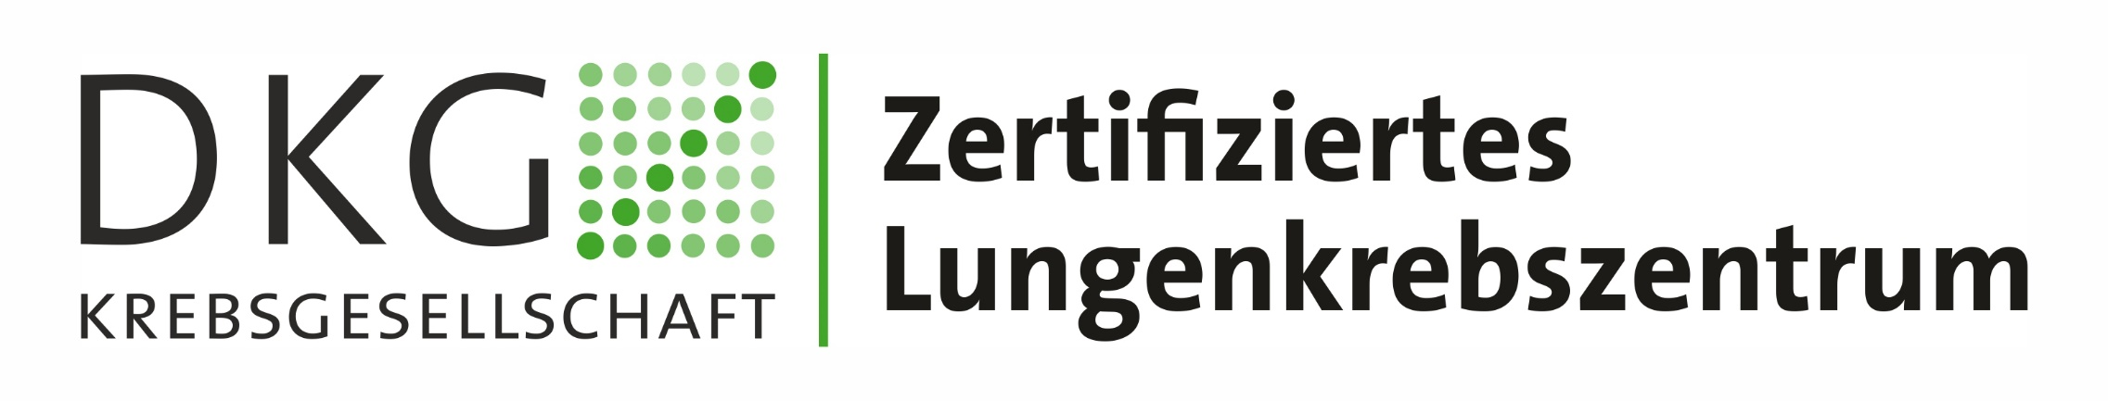 | 

